附件3：桶装饮用天然净水评价得分表
品牌 |  |  | 梧桐仙泉 | 农夫山泉 | 益碧 | 生命之源 | 山之韵
总评 |  |  | 优秀⁺（4.7） | 优秀（4.5） | 优秀（4.4） | 未达标 | 未达标
零售价格（元） |  |  | 16 | 22 | 18 | 15 | 13
标签(5%) | 整体评价 |  | 优秀⁺（5.0） | 优秀⁺（5.0） | 差（1.0） | 优秀⁺（5.0） | 优秀⁺（5.0）
化合物(75%) | 消毒剂副产物 | 三氯甲烷 | ★★★★★ | ★★★ | ★★★★ | ★★★★★ | ★★★★
 |  | 二氯甲烷 | ★★★★★ | ★★★★ | ★★★★★ | ★★★★★ | ★★★★
 | 整体评价 |  | 优秀⁺（4.6） | 优秀（4.3） | 优秀⁺（4.6） | 优秀⁺（4.6） | 优秀（4.4）
微生物(15%) | 菌落总数 |  | ★★★★★ | ★★★★★ | ★★★★★ | 菌落总数超标 | 菌落总数超标
 | 整体评价 |  | 优秀⁺（5.0） | 优秀⁺（5.0） | 优秀⁺（4.7） | 未达标 | 未达标
口味指标(0%) |  | PH值 | 7.8 | 7.2 | 7.7 | 7.5 | 7.2
感官评价(5%) |  |  | 优秀（4.2） | 优秀（4.3） | 优秀⁺（4.6） | 优秀（4.5） | 优秀（4.5）
说明：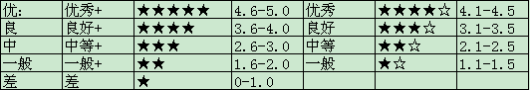价格为6月底本会市场购样的价格或参考供应商指导价，仅供参考。

